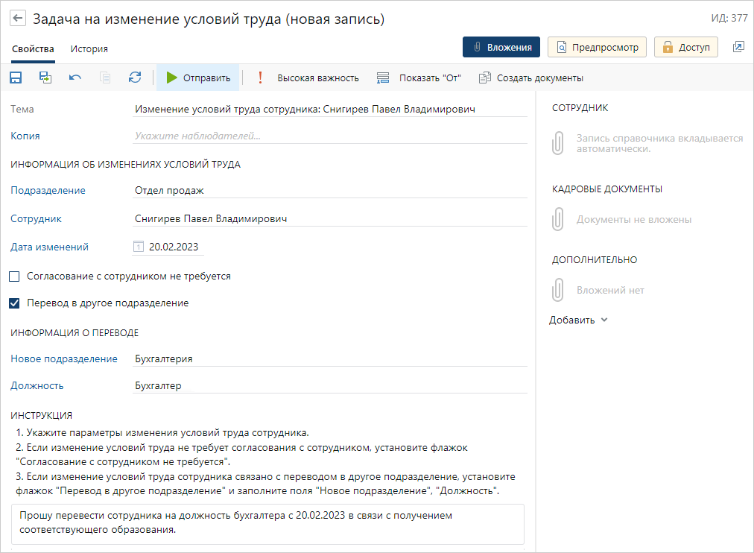

Рисунок 2.11-Запрос на изменение условий труда в программе «Directum HR Pro» [28]
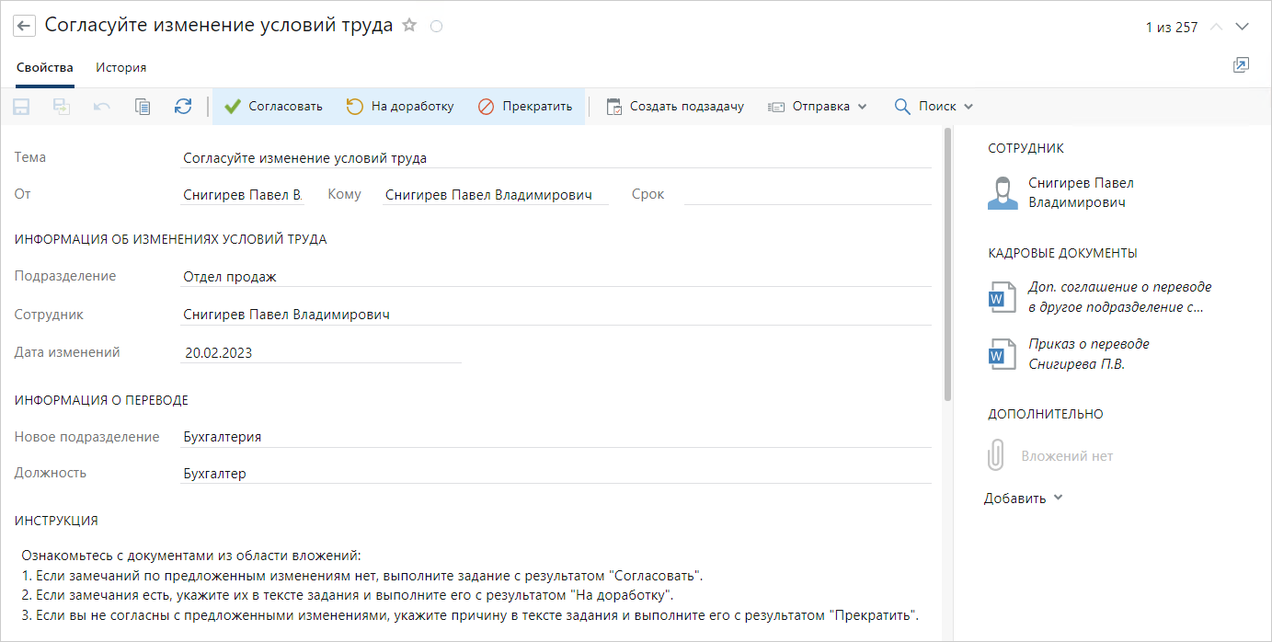

Рисунок 2.12-Согласование и изменение условий труда сотрудником в программе «Directum HR Pro»

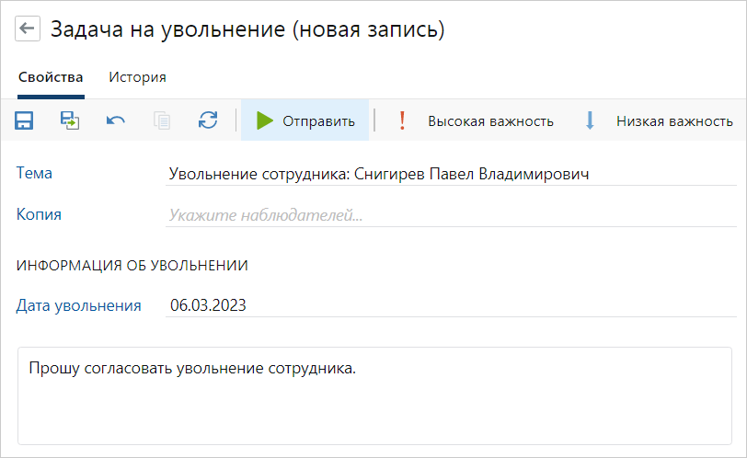

Рисунок 2.13- Оформление запроса на увольнение сотрудника в программе «Directum HR Pro» [28]

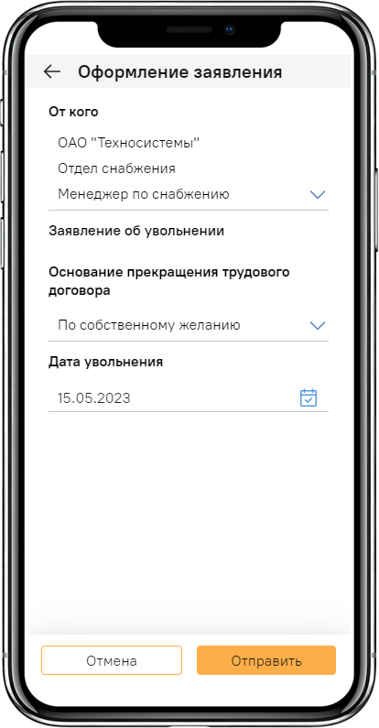

Рисунок 2.14 - Оформление заявления на увольнение в личном кабинете при работе в программе «Directum HR Pro»

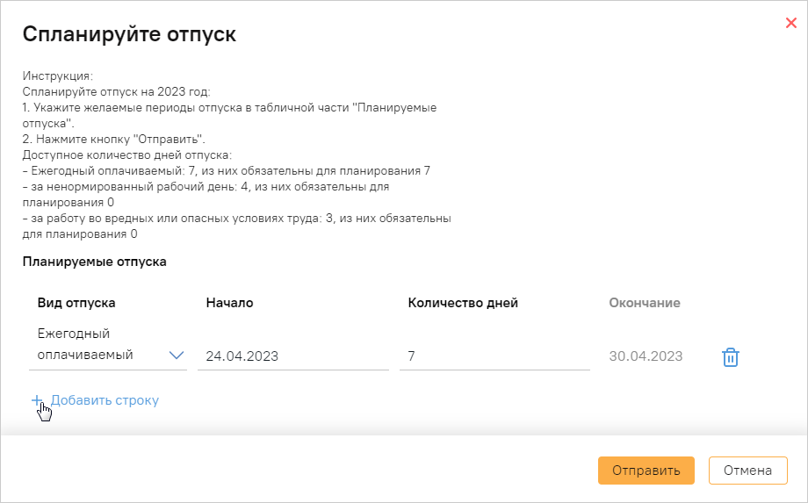

Рисунок 2.15- Планирование отпусков в личном кабинете на компьютере в программе «Directum HR Pro» [28]

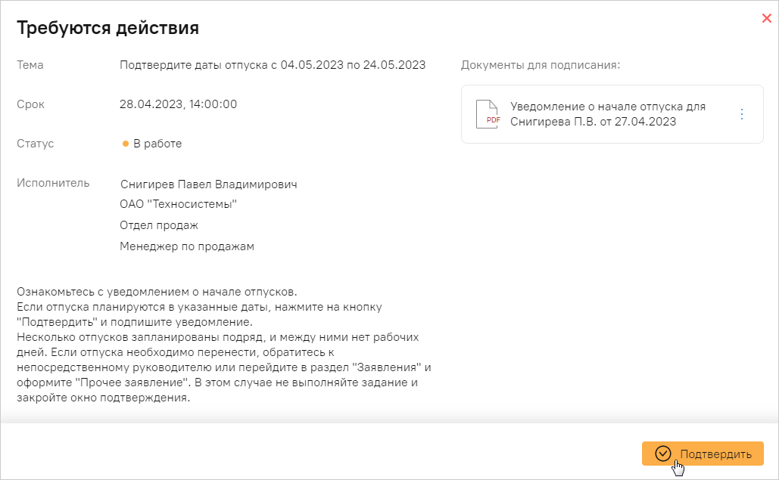

Рисунок 2.18- Подтверждение запланированного отпуска в личном кабинете на компьютере в программе «Directum HR Pro» [28]

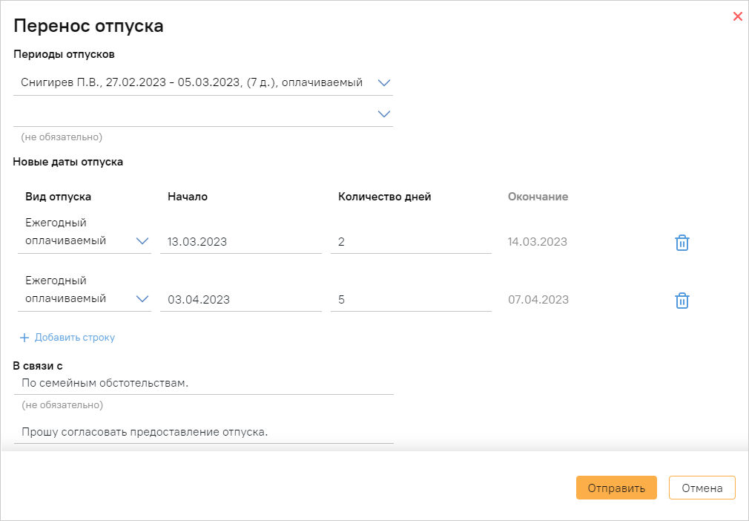

Рисунок 2.20- Перенос отпуска в личном кабинете на компьютере в программе «Directum HR Pro» [28]

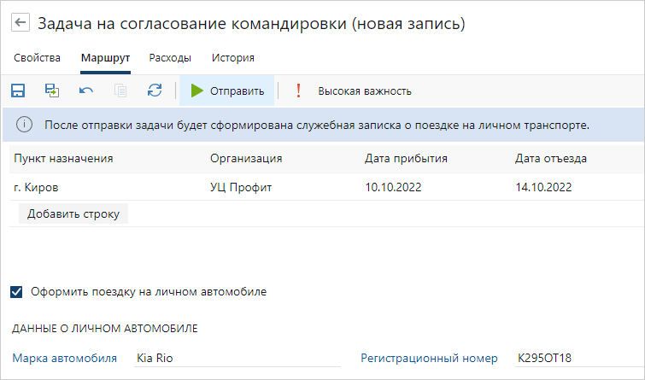

Рисунок 2.22- Оформление командировки в системе в программе «Directum HR Pro» [28]

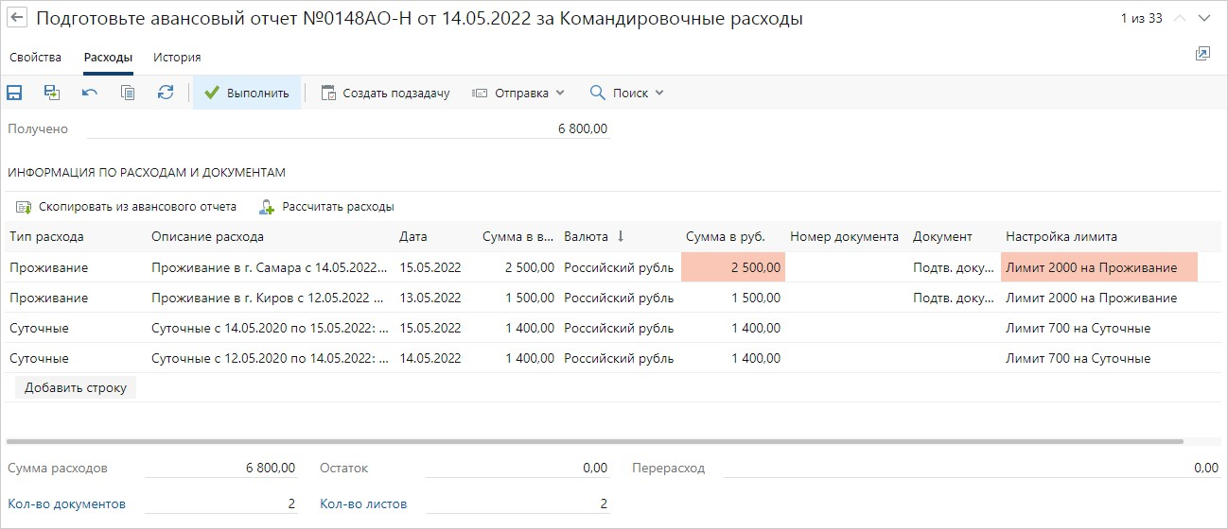

Рисунок 2.26- Задание на заполнение авансового отчета в системе в программе «Directum HR Pro» [28]

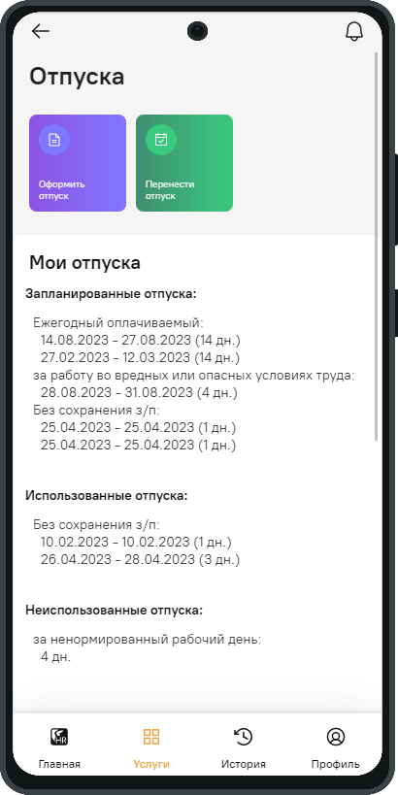

Рисунок 2.16- Запланированные отпуска в личном кабинете на смартфоне при работе в программе «Directum HR Pro»

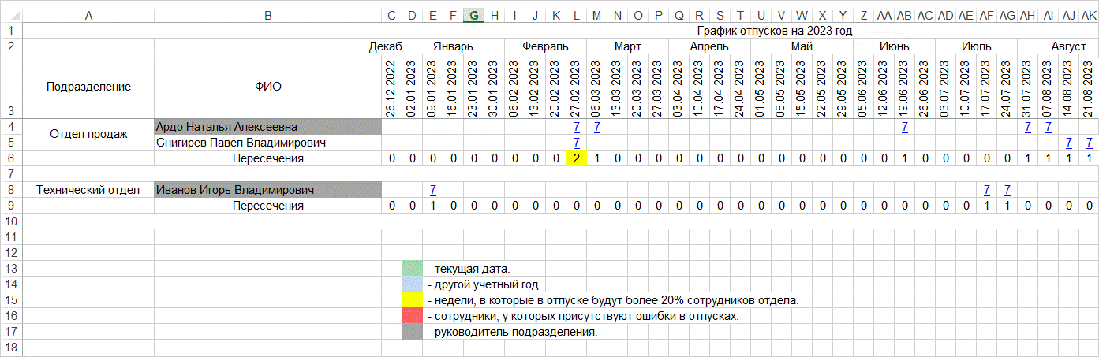

Рисунок 2.17- График отпусков с пересечениями в программе «Directum HR Pro»
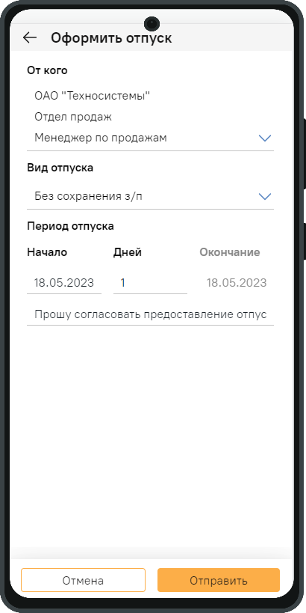

Рисунок 2.19- Оформление заявления на отпуск в личном кабинете на смартфоне при работе в программе «Directum HR Pro»
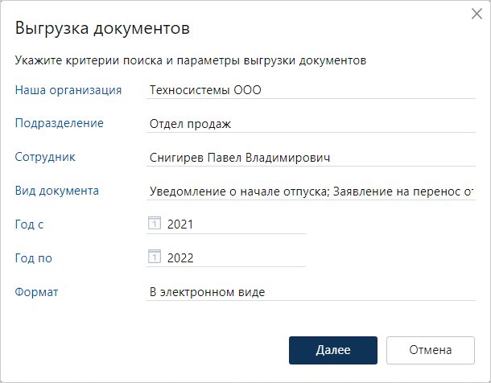

Рисунок 2.21- Выгрузка документов в программе «Directum HR Pro»

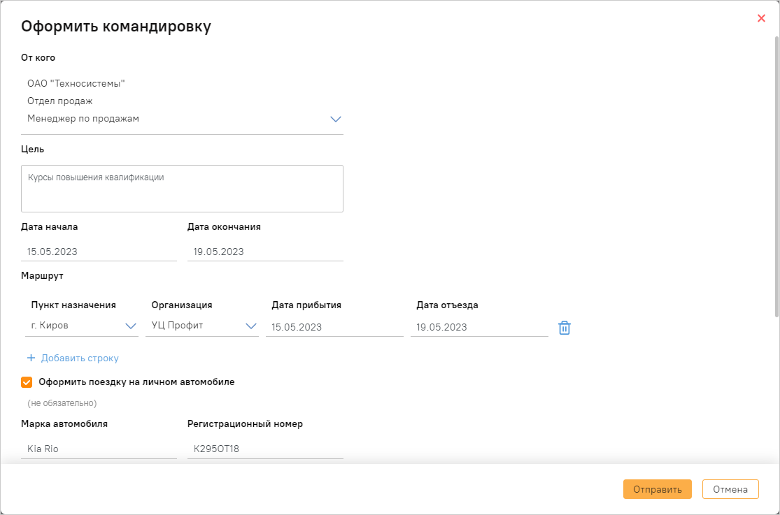

Рисунок 2.23- Оформление командировки в личном кабинете в программе «Directum HR Pro»

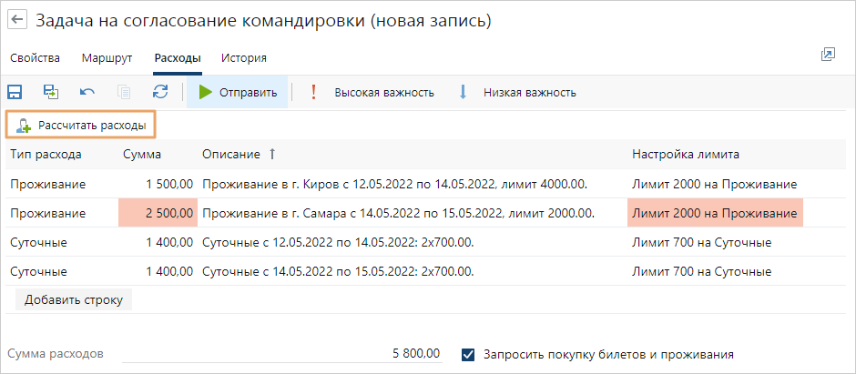

Рисунок 2.24- Расчет расходов на командировку в системе в программе «Directum HR Pro»
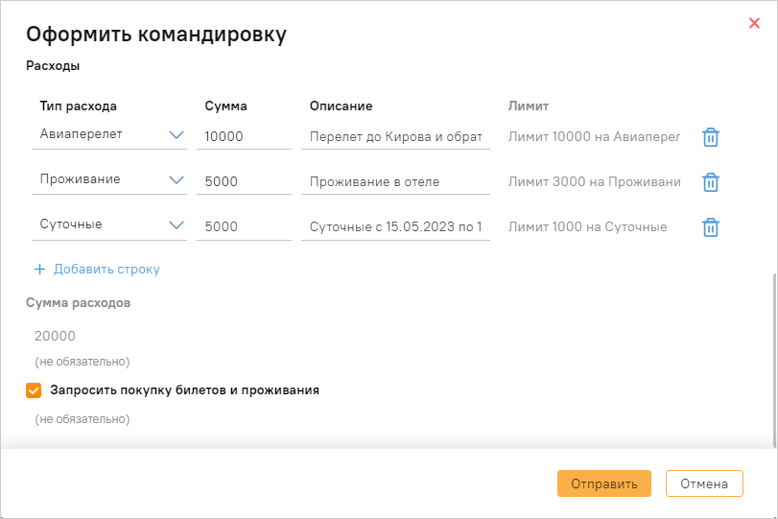

Рисунок 2.25- Расчет расходов на командировку в личном кабинете в программе «Directum HR Pro»

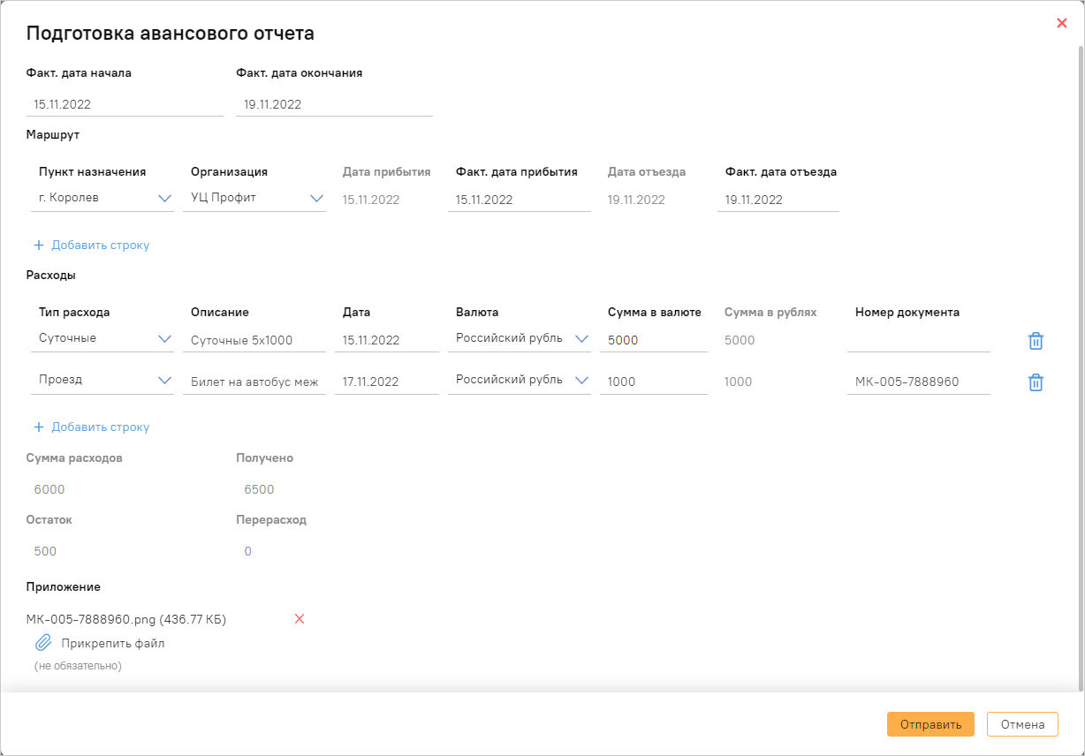

Рисунок 2.27-Подготовка авансового отчета в личном кабинете в программе «Directum HR Pro»
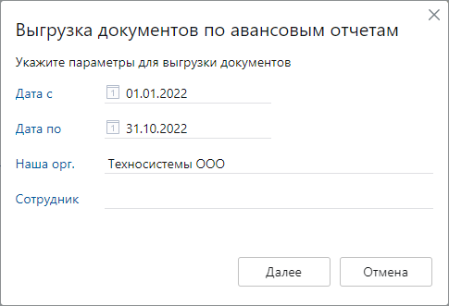

Рисунок 2.28- Выгрузка документов по авансовым отчетам в личном кабинете в программе «Directum HR Pro»
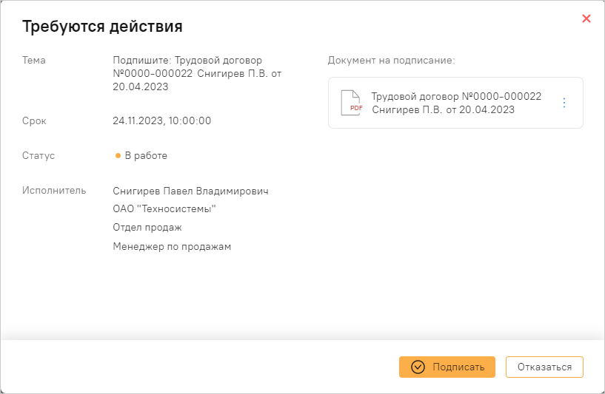

Рисунок 2.29- Подписание трудового договора при работе в программе «Directum HR Pro»
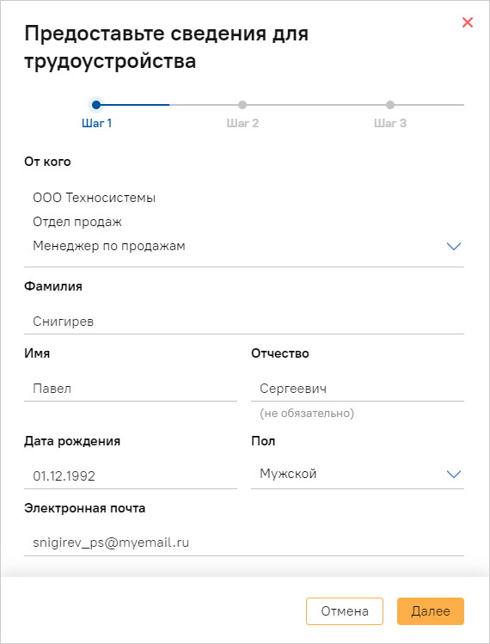

Рисунок 2.30- Заполнение сведений в личном кабинете при работе в программе «Directum HR Pro»

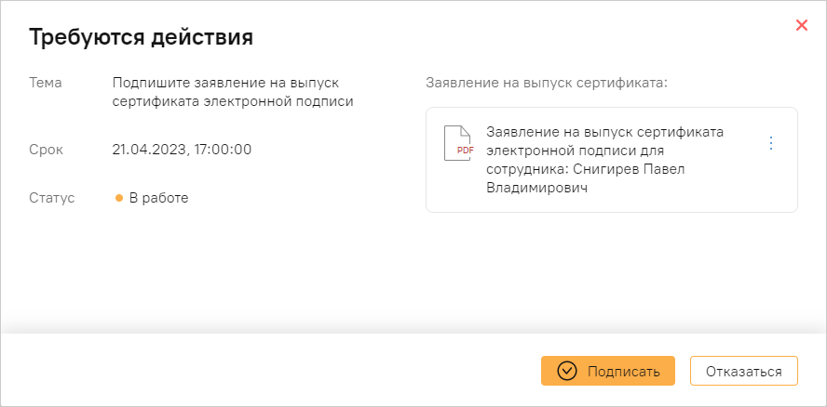

Рисунок 2.31- Выпуск сертификата УНЭП при работе в программе «Directum HR Pro»

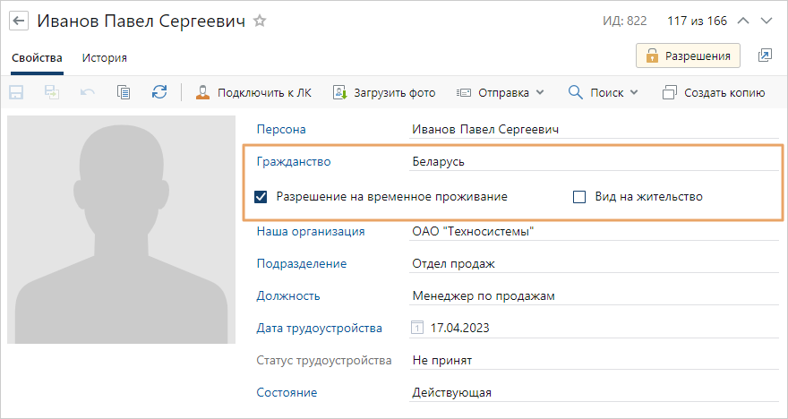

Рисунок 2.32- Внесение сведений о гражданстве кандидата и статусе его пребывания в РФ при работе в программе «Directum HR Pro»
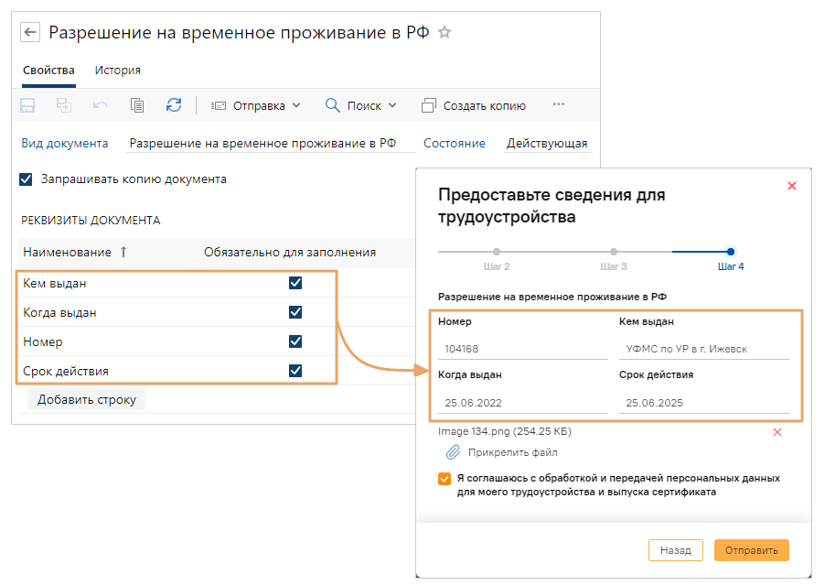

Рисунок 2.33- Запрос сведений при трудоустройстве кандидата с оформленным разрешением на временное проживание при работе в программе «Directum HR Pro»

